
Ficha Técnica

Prefeito Municipal
Ricardo Nunes
Controlador Geral do Município
Daniel Falcão
Chefe de Gabinete
Thalita Abdala Aris
Coordenadora
Beatriz Chaves Dias
Divisão de Transparência Ativa e Dados Abertos – DTA
Diretora
Bianca Lisboa Jacom
Assessoras
Hemilly Nicole Medeiros dos Santos
Tassia Vieira Sales
Assistente de Suporte Operacional
Douglas Oliveira de Andrade
Estagiária
Graziele Ribeiro de Oliveira

portaldetransparencia@prefeitura.sp.gov.br | (11) 3334-7110

Edição: outubro/2025

Sumário

1. Introdução 4
1.1. Política Municipal de Dados Abertos e Transparência Ativa – PMDATA 5
1.2. Dados Abertos 6
2. Metodologia 8
Eixo 1. Governança em Abertura de Dados 9
1. Participação do ponto focal na capacitação do Catálogo Municipal de Bases de Dados (CMBD) e do Plano Setorial de Transparência e Dados Abertos (PSTDA) 10
2. Atualização do Catálogo Municipal de Base de Dados (CMBD) 10
3. Planos Setoriais de Transparência e Dados Abertos (PSTDA) 12
Eixo 2. Grau de Maturidade no Uso do Portal de Dados Abertos 13
1. Manutenção dos conjuntos de dados 14
2. Disponibilidade de dicionário de dados para conjuntos de dados 15
3. Disponibilidade de Licença Aberta para conjuntos de dados 18
4. Disponibilidade de versões dos arquivos em formato aberto 21
Legislação 24
Bibliografia 24
Anexo 1 – Checklist “Indicador de Dados Abertos” 26

1. Introdução

O Indicador de Dados Abertos (IDA) avalia o comprometimento dos órgãos municipais na execução da Política Municipal de Dados Abertos e Transparência Ativa (PMDATA), instituída pela Lei Municipal nº 17.901/2023 e regulamentada pelo Decreto Municipal nº 63.463/2024, que serviu de base para elaboração deste manual.
O indicador é estruturado a partir de critérios que analisam aspectos de abertura de dados e governança, como a participação nos processos previstos na PMDATA, e o uso do Portal de Dados Abertos, ferramenta de Transparência Ativa voltada à disponibilização do Catálogo Municipal de Bases de Dados (CMBD) e para a execução dos Planos Setoriais de Transparência e Dados Abertos (PSTDA).
Criado pela Controladoria Geral do Município (CGM) em 2024, o IDA integra o Índice de Governança e de Integridade (IGI), instituído pelo Decreto Municipal n° 64.418/2025 e está previsto na Meta 122, “Capital do Futuro”, do Programa de Metas 2025-2028.
O IDA, portanto, mede o grau de comprometimento dos órgãos e entidades da Administração Pública Municipal com a execução da PMDATA, contribuindo para o fortalecimento da transparência, da eficiência administrativa e da participação social.
Este manual apresenta os processos que compõem a mensuração do indicador. A mensuração do IDA considera dois eixos: Governança em Abertura de Dados (GA) e Grau de Maturidade no Uso do Portal de Dados Abertos (GM).

1.1. Política Municipal de Dados Abertos e Transparência Ativa – PMDATA

A Lei Municipal nº 17.901/2023 consolidou a Política Municipal de Dados Abertos e Transparência Ativa (PMDATA) no âmbito da Cidade de São Paulo. Entre seus princípios, destacam-se a publicação de informações governamentais, o fortalecimento das políticas de acesso à informação e o estímulo ao uso de recursos e inovações tecnológicas para a produção, visualização e análise de dados, informações e documentos públicos. A lei também estabelece a obrigatoriedade de utilização de formatos abertos e não proprietários na disponibilização de informações, garantindo acesso objetivo, ágil, transparente e em linguagem clara, em conformidade com a Lei Federal nº 12.527/2011 (Lei de Acesso à Informação) e o Decreto Municipal n° 53.623/2012.
A regulamentação da PMDATA, realizada pelo Decreto Municipal nº 63.463/2024, determina que a abertura de bases de dados seja planejada, priorizando as informações mais demandadas pela sociedade e respeitando os limites legais. Nesse contexto, foram estabelecidos dois instrumentos fundamentais: o Catálogo Municipal de Bases de Dados (CMBD) e os Planos Setoriais de Transparência e Dados Abertos (PSTDA).
O decreto aplica-se aos órgãos da Administração Pública Municipal Direta, bem como as entidades da Administração Indireta.
O objetivo central da PMDATA é garantir o acesso público a dados governamentais em formato aberto, promovendo a transparência, a eficiência da gestão pública e a participação social. A política organiza e compartilha informações entre os órgãos públicos e com a população, respeitando a legislação sobre privacidade e proteção de dados. Além disso, incentiva a inovação, o controle social, a digitalização de documentos, a interoperabilidade entre sistemas e a capacitação de agentes públicos, fortalecendo a cultura de transparência e a governança democrática.

1.2. Dados Abertos

Dados abertos são dados que podem ser livremente usados, trabalhados e compartilhados por qualquer pessoa, em qualquer lugar e para qualquer propósito, além de serem arquivos editáveis e em formato não proprietário - ou seja, podem ser utilizados por softwares livres e gratuitos.
No meio digital, encontramos dados nos seguintes formatos:
- Formato Aberto: permite a manipulação de dados. Exemplo: planilha .csv ou .xlsx;
- Formato Fechado: não editável. Exemplo: PDF;
- Formato proprietário: extensão de arquivo que é propriedade de alguma empresa. Exemplo: xlsx ou docx (Microsoft);
- Formato não proprietário: não depende de programa específico para sua execução. Exemplo: csv ou odt. (software livre).

Exemplo de utilização de formatos fechados e abertos:
Tipo de arquivo | Usado com frequência (formato fechado) | Melhor Alternativa (formato aberto)
Documentos | .doc / .docx | .odt (OpenDocument)
Texto não formatado | - | .txt
Páginas na internet | - | .html /. xhtml
Imagens | .jpeg | .png / .svg
Áudio | .mp3 | .flac
Planilhas | .xls /.xlsx | .csv / .ods (OpenDocument)
Vídeos | .mp4 | .xvid / .mkv

A legislação brasileira fomenta a utilização de formato aberto e livre, segundo o art. 8° da Lei Federal n° 12.527/2011 - Lei de Acesso à Informação: “É dever dos órgãos e entidades públicas promover, independentemente de requerimentos, a divulgação em local de fácil acesso, no âmbito de suas competências, de informações de interesse coletivo ou geral por eles produzidas ou custodiadas”. No § 3° do referido artigo, há algumas recomendações em relação ao formato dos dados: “II - possibilitar a gravação de relatórios em diversos formatos eletrônicos, inclusive abertos e não proprietários, tais como planilhas e texto, de modo a facilitar a análise das informações; III - possibilitar o acesso automatizado por sistemas externos em formatos abertos, estruturados e legíveis por máquina (...)”.

2. Metodologia

A avaliação do Indicador de Dados Abertos (IDA) é realiza com base na análise de dois eixos:
1. Governança em Abertura de Dados;
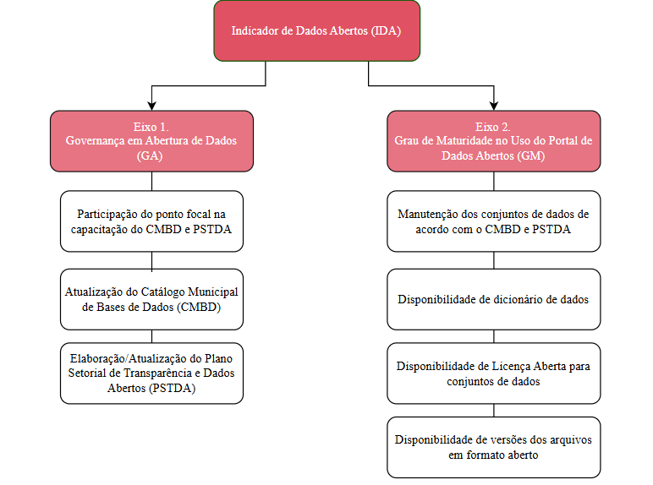
2. Grau de Maturidade no Uso do Portal de Dados Abertos

A nota final do IDA é calculada por meio da média ponderada entre esses dois critérios, conforme indicado na tabela a seguir:

Critério | Peso
Governança em Abertura de Dados | 50%
Grau de Maturidade no Uso do Portal de Dados Abertos | 50%

O cálculo do valor do Indicador de Dados Abertos (IDA) é realizado pela seguinte fórmula:
IDA = (GA + GM) / 2
Onde:
- GA: nota de Governança em Aberturas de Dados (avaliação anual)
- GM: nota de Governança de Maturidade no Uso do Portal de Dados Abertos (avaliação semestral)

Eixo 1. Governança em Abertura de Dados

Este critério avalia a capacidade do órgão ou entidade de planejar, estruturar e executar ações relacionadas à abertura de dados, considerando os seguintes itens:
Descrição | Nota
Participação do ponto focal na capacitação do Catálogo Municipal de Bases de Dados (CMBD) e do Plano Setorial de Transparência e Dados Abertos (PSTDA) | 2,00
Atualização do Catálogo Municipal de Bases de Dados (CMBD) | 4,00
Elaboração do Plano Setorial de Transparência e Dados Abertos (PSTDA) | 4,00

Cada item será mensurado de forma binária: atendimento total do critério (nota 10) e atendimento parcial ou ausência de execução do critério (nota 0).

1. Participação do ponto focal na capacitação do Catálogo Municipal de Bases de Dados (CMBD) e do Plano Setorial de Transparência e Dados Abertos (PSTDA)

A capacitação tem como objetivo qualificar os agentes públicos municipais para a execução dos procedimentos previstos no Decreto Municipal nº 63.463/2024. Os responsáveis pelo controle interno e os assessores de comunicação são indicados para participarem dos treinamento oferecidos pela Divisão de Transparência Ativa e Dados Abertos, em parceria com o Centro de Formação em Controle Interno (CFCI), da Controladoria Geral do Município (CGM).
A convocação para a participação será formalizada por meio do envio de ofício às autoridades máximas de cada órgão, que deverão indicar os pontos focais designados para o processo.

2. Atualização do Catálogo Municipal de Base de Dados (CMBD)

De acordo com o art.8º do Decreto Municipal nº 63.463/2024, o catálogo “é parte das ações voltadas à governança de dados e promoção da transparência em formato aberto e não proprietário, servindo como instrumento essencial para a integração de dados na Prefeitura”.
O CMBD tem como objetivos:
- Referenciar as bases de dados produzidas pela Administração Pública Municipal;
- Auxiliar no mapeamento dos fluxos de informações produzidas pelos órgãos e entidades;
- Identificar bases que contenham dados comuns entre diferentes unidades, apontando oportunidades de melhoria em governança, integração e qualificação;
- Identificar bases de dados que contenham informações pessoais, classificando-as de forma adequada;
- Servir como referência para solicitações de informações, compartilhamento de dados entre órgãos municipais e implementação de ações de transparência ativa.
Os órgãos e entidades devem atualizar seu CMBD anualmente e são responsáveis pelas informações registradas, contando com orientação da Controladoria Geral do Município (CGM), que define prazos, conduz processos, oferece treinamentos e presta apoio técnico.
Na elaboração do CMBD, os responsáveis pelo controle interno de cada órgão devem apoiar a articulação interna e auxiliar no preenchimento do modelo de levantamento de informações definido pela CGM.
Ao final do processo, a CGM disponibilizará o CMBD atualizado no Portal de Dados Abertos, acompanhado de um relatório executivo sobre o processo de atualização, mantendo o histórico dos levantamentos anuais.

3. Planos Setoriais de Transparência e Dados Abertos (PSTDA)

Os Planos Setoriais de Transparência e Dados Abertos (PSTDA) são documentos de publicação anual que definem metas e ações para a abertura de bases de dados, elaborados individualmente por cada órgão e entidade da Administração Pública Municipal.
A elaboração do PSTDA deve ser baseada no mapeamento das bases de dados de interesse público e na definição das metas de abertura. Todos os dados, informações e documentos disponibilizados devem respeitar o princípio da atualidade, previsto no artigo 3º, inciso XI, da Lei nº 17.901, de 2023.
O PSTDA tem como principais objetivos:
- Planejar a disponibilização de bases de dados, informações e documentos, promovendo a transparência ativa;
- Mapear os setores e agentes públicos responsáveis pela produção e gestão dessas informações;
- Priorizar a abertura dos dados registrados no CMBD.
A execução do PSTDA é de responsabilidade exclusiva do órgão ou entidade, cabendo à autoridade máxima zelar pelo cumprimento das ações previstas. Caso a elaboração não possa ser atendida, a justificativa deverá constar no plano subsequente.

Eixo 2. Grau de Maturidade no Uso do Portal de Dados Abertos

Este critério mede o grau de aderência dos órgãos e entidades às boas práticas de disponibilização de conjuntos de dados no Portal de Dados Abertos.
De acordo com o art. 6º do Decreto Municipal nº 63.463/2024, “Os órgãos e entidades da Administração Pública Municipal Direta e Indireta deverão utilizar, a partir da vigência deste decreto, os repositórios centrais da Prefeitura e seus portais institucionais para a disponibilização de dados, informações e documentos”. Nesse contexto, o Portal de Dados Abertos é a referencia de plataforma para disponibilização de conjunto de dados.
São analisados os seguintes itens:
Descrição | Peso
Manutenção dos conjuntos de dados | 2,50
Disponibilidade de dicionário de dados para cada conjunto de dados | 2,50
Disponibilidade de licença aberta para cada conjunto de dados | 2,50
Disponibilidade de versões dos arquivos em formato aberto | 2,50

Cada item será mensurado de forma binária: atendimento total do critério (nota 10) e atendimento parcial ou ausência de execução do critério (nota 0).

1. Manutenção dos conjuntos de dados

A gestão dos conjuntos de dados envolve o uso sistemático de tecnologia, normas e processos para organizar, armazenar, atualizar e recuperar informações de forma eficiente. Esse processo é essencial para garantir a integridade, a disponibilidade, a interoperabilidade e a segurança dos dados disponibilizados pelo órgão ou entidade.
São analisados os seguintes itens:
- Data de atualização do conjunto (base de dados)
- Descrição do conjunto (base de dados)
- Informações de Contato
- Atualização de Conteúdo
Observação: Em caso de descontinuação do conjunto de dados, indicar na base a última data de atualização, inserir o texto padrão e instruir quanto ao acesso à informação
[TEXTO PADRÃO]
Aviso de Descontinuidade
Este conjunto de dados foi descontinuado e não será mais atualizado. A última atualização ocorreu em (inserir data: dd/mm/aaaa).
Para obter informações relacionadas, consulte os canais oficiais do (nome do órgão/entidade) ou entre em contato pelo e-mail (inserir e-mail). Caso haja nova fonte ou substituição deste conjunto, ela será indicada nesta página.

2. Disponibilidade de dicionário de dados para conjuntos de dados

O dicionário de dados é um instrumento essencial para garantir a clareza e a padronização das informações disponibilizadas. Ele reúne a identificação, os nomes e as definições dos elementos que compõem um conjunto de dados, permitindo que sejam compreendidos e utilizados de forma consistente.
Além disso, ao estabelecer convenções padronizadas, o dicionário de dados:
- Apoia a qualidade e integridade da informação;
- Garante que usuários diferentes tenham uma compreensão unificada da estrutura e do conteúdo dos dados;
- Facilita a documentação, manutenção e atualização dos conjuntos publicados;
- Reforça a transparência, tornando mais claro para o usuário final o que cada dado representa.
O dicionário de dados deve ser publicado em formato de planilha e conter, no mínio, os seguintes itens:
- Título da Coluna
- Descrição
Exemplo 1: Dicionário de dados do Plano Setorial de Transparência e Dados Abertos
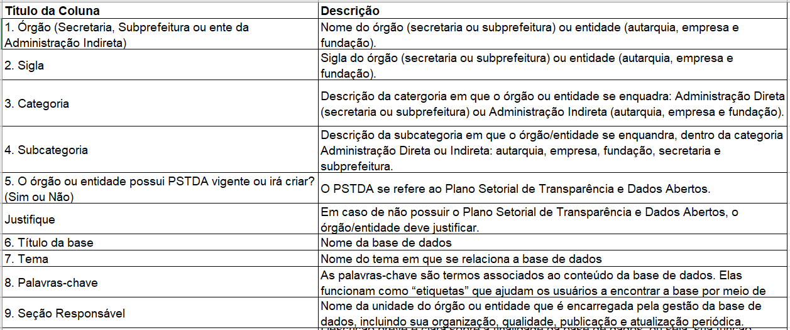
Exemplo 2: Dicionário de dados disponibilizados pela PRF (acesse na íntegra):
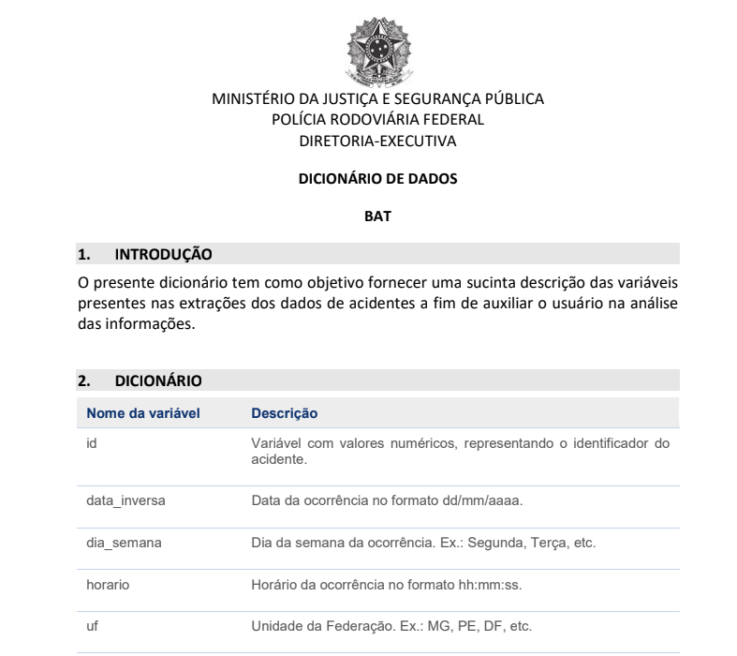

3. Disponibilidade de Licença Aberta para conjuntos de dados

Em termos gerais, uma licença aberta é aquela que concede permissão para acessar, reutilizar e redistribuir uma obra com poucas ou nenhuma restrição.
Aplicar uma licença aberta a uma obra é um processo relativamente simples. Embora o procedimento possa variar ligeiramente dependendo da licença escolhida, os passos básicos são:
- Obter a permissão de todos os detentores de direitos para licenciar abertamente o trabalho.
- Definir qual licença aberta é mais adequada aos seus objetivos.
- Exibir, em local de destaque, um aviso de o trabalho está disponível sob a licença selecionada, incluindo uma cópia ou um link para o texto completo da licença.
De acordo com os princípios das Conformant Licenses (Open Definition), as licenças mais recomendadas são:
Licença | Domínio | BY | SA | Observação:
CC0 1.0 (Creative Commons Zero) | Conteúdo, Dados | Não | Não | Dedicação ao domínio público (abre mão de direitos).
PDDL 1.0 (Public Domain Dedication and Licence) | Dados | Não | Não | Domínio público específico para bases de dados.
CC-BY 4.0 | Conteúdo, Dados | Sim | Não | Requer apenas atribuição.
ODC-BY 1.0 (Open Data Commons Attribution) | Dados | Sim | Não | Específica para bases de dados.
CC-BY-SA 4.0 | Conteúdo, Dados | Sim | Sim | Exige atribuição e mesma licença em obras derivadas.
ODbL 1.0 (Open Database License) | Dados | Sim | Sim | Específica para bases de dados, com obrigação de compartilhar igual.

A escolha da licença mais adequada dependerá do nível de abertura que se deseja conceder. Por exemplo:
Todos podem usar livremente, sem a obrigação de citar autoria:
- Recomenda-se o uso da CC0 1.0 (para conteúdo em geral) ou PDDL 1.0 (para bases de dados).

Uso livre, desde que seja citada a fonte/autoria:

- Indica-se a CC-BY 4.0 (para conteúdo em geral) ou ODC-BY 10.1 (para bases de dados).

Uso permitido, mas com a exigência de compartilhar obras derivadas sob a mesma licença:

- Utilizar a CC-BY-SA 4.0 (para conteúdo em geral) ou ODbL 1.0 (para bases de dados).

Exemplos:

- CMBD - Catálogo Municipal de Bases de Dados (acesse na página):
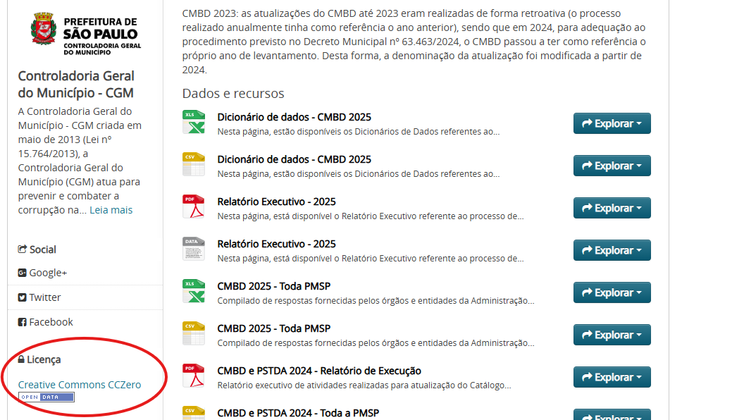
- Base de dados sobre lentidão por trechos – CET (acesse na página):
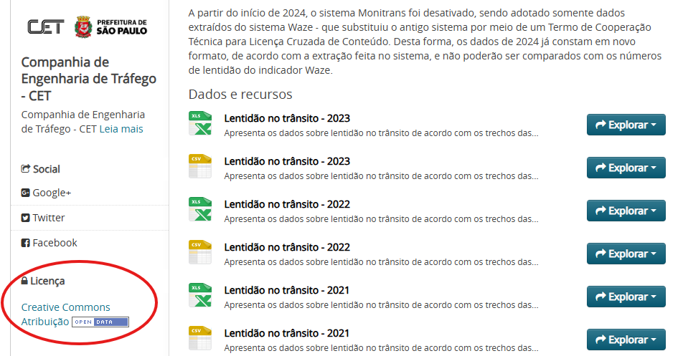

4. Disponibilidade de versões dos arquivos em formato aberto

A disponibilização de dados, informações e documentos em formato aberto constitui uma das últimas obrigações estabelecidas pelo Decreto. O uso desses formatos é um dos pilares fundamentais da publicação de dados governamentais. Arquivos em formato aberto são aqueles cuja especificação técnica é de acesso público, sem restrições de uso, e que podem ser lidos e processados por diferentes softwares, inclusive de código aberto. Dessa forma, evitam-se dependências de ferramentas proprietárias e amplia-se a interoperabilidade, o reuso e a sustentabilidade dos dados.
Para classificar o grau de abertura dos dados, Tim Berners-Lee propôs o chamado Sistema de 5 Estrelas, no qual cada estrela representa um nível de evolução em termos de abertura, padronização e facilidade de integração com outros dados:
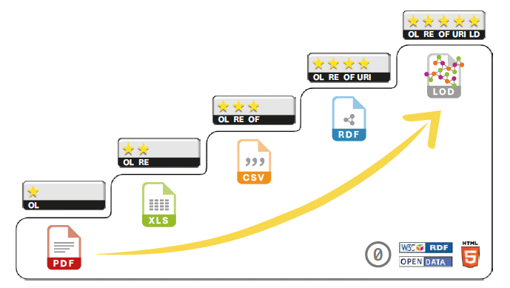
Fonte: Open Knowledge Brasil
A Open Knowledge Brasil (2013) ressalta que um dado só pode ser considerado estritamente aberto se estiver publicado a partir de três estrelas, ou seja, em formatos não proprietários, como o CSV. Esse formato é amplamente recomendado por sua simplicidade, pois pode ser produzido a partir de softwares comuns, como o LibreOffice Calc ou o Microsoft Excel, sem a necessidade de conhecimento técnico avançado.
Entretanto, como aponta Attard (2015, p. 400), a diversidade de formatos utilizados pelas administrações públicas constitui um dos maiores obstáculos à exploração efetiva dos dados. Essa heterogeneidade vai desde arquivos PDF e imagens, que não permitem tratamento automatizado, até planilhas Excel, arquivos XML estruturados e registros de bancos de dados. Tal diversidade pode gerar barreiras técnicas tanto para quem publica quanto para quem consome os dados, dificultando análises comparativas e o aproveitamento integrado da informação pública.
Portanto, a adoção da divulgação de pelo menos um documento em formato aberto, estruturado e padronizado é essencial para viabilizar a transparência, a eficiência e o valor agregado dos dados governamentais, alinhando-se às melhores práticas internacionais de governo aberto.
A seguir, apresentamos uma lista dos formatos abertos disponíveis para utilização:

Tipo de dado | Formato aberto (recomendado) | Formato proprietário (restritivo)
Planilhas/ tabelas | CSV (Comma Separeted Values) | XLSX (Excel), ODS  parcialmente fechados
Documentos de texto | ODT (OpenDocument Text) | DOCX/ DOC (Microsoft Word)
Banco de dados | SQLite, PostegreSQL  (dump .sql) | MBD/ ACCDB (Access)
Imagens vetoriais | SVG (Scalable Vector Graphics) | AI (Adobe Illustrator), CDR(CorelDRAW)
Imagens raster | PNG, TIFF | JPG (parcialmente fechado), BMP
Dados estruturados | JSON, XML, RDF | Arquivos binários fechados
Georreferenciamento | GeoJSON, SHP | KML (Google)

Para atender a diferentes públicos, recomenda-se que seja publicada ao menos uma versão em aberto, o que não impede a disponibilização dos mesmos conjuntos em outros formatos, como nos exemplos abaixo:
- Relatórios mensais da OGM:
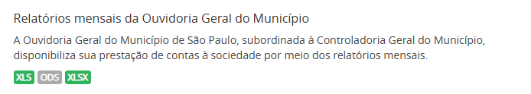

- Cortiços no Município de São Paulo


Legislação

- Lei Federal nº 12.527/2011
- Decreto Municipal n° 53.623/2012
- Decreto Municipal n° 54.779/2014
- Lei Municipal n° 16.051/2014
- Decreto Municipal n° 58.447/2018
- Lei Municipal n° 17.273/2020
- Lei Municipal nº 17.901/2023
- Decreto Municipal nº 63.463/2024

Bibliografia

PDA(Unifesp) - Disponível em: https://site.unifesp.br/sti/phocadownload/userupload/documentos/Unifesp%20-%20Plano%20de%20Dados%20Abertos%202025-2027.pdf
Análise da abertura dos dados das bibliotecas de universidades federais brasileiras - Disponível em: https://periodicos.ufsc.br/index.php/eb/article/view/100069
Plano de Dados Abertos - Ministério da Saúde - 2024-2026 - Disponível em: https://www.gov.br/saude/pt-br/acesso-a-informacao/dados-abertos/pda/plano-de-dados-abertos-ms-2024-2026.pdf/view
8 práticas recomendadas de gerenciamento de banco de dados para conhecer em 2025 - Disponível em: https://www.instaclustr.com/education/data-architecture/data-architecture-diagrams-practical-2025-guide-with-examples/
Manutenção essencial do banco de dados: 4 ações rápidas para realizar agora - Disponível em: https://www.asaecenter.org/resources/articles/an_plus/2024/08-august/essential-database-maintenance-4-quick-actions-to-take-now
Dicionário das bases de dados abertos disponibilizados pela PRF - Disponível em: https://www.gov.br/prf/pt-br/acesso-a-informacao/dados-abertos/dicionario-de-dados
O que é um dicionário de dados? - Disponível em: https://www.purestorage.com/br/knowledge/what-is-a-data-dictionary.html
Dicionário de dados Ministério da Educação - Disponível em: https://dadosabertos.mec.gov.br/pronatec/item/64-dicionario-de-dados
Guia para Licenciamento Aberto - Disponível em: https://opendefinition.org/guide/
Conformant Licenses - Disponível em: https://opendefinition.org/licenses/
Attard, Judie; Orlandi, Fabrizio; Scerri, Simon; Auer, Sören. A systematic review of open government data initiatives. Government Information Quarterly, v. 32, n. 4, p. 399-418, 2015
BERNERS-LEE, T.J.LINKED DATA. [S.L]: W3, 2006. Disponível em: https://www.w3.org/DesignIssues/LinkedData.html
OPEN KNOWLEDGE BRASIL. Maturidade em Dados Abertos: Entenda as 5 estrelas. [S. l.]: OKBR, 2013. Disponível em: https://ok.org.br/noticia/maturidade-em-dados-abertos-entenda-as-5-estrelas/

Anexo 1 – Checklist “Indicador de Dados Abertos”

 | Itens Avaliados
Eixo 1.  Governança em Abertura de Dados  (Anual) | - Participação do ponto focal na capacitação do CMBD e PSTDA  - Atualização do Catálogo Municipal de Bases de Dados (CMBD)  - Elaboração/ Atualização do Plano Setorial de Transparência e Dados (PSTDA)
Eixo 2.  Grau de Maturidade no Uso do Portal de Dados Abertos  (Semestral) | - Manutenção dos conjuntos de dados  - Data de atualização do conjunto  - Descrição do conjunto  - Informações de Contato  - Atualização de Conteúdo  - Disponibilidade de dicionário de dados  - Disponibilidade de licença aberta para conjuntos de dados  - Disponibilidade de versões dos arquivos em formato aberto



Conformant Licenses - https://opendefinition.org/licenses/ - Acesso em 03 de setembro de 2025
BY (Attribution) → exige citar a fonte/autoria.
SA (Share-Alike) → exige que trabalhos derivados usem a mesma licença.
BERNERS-LEE, T.J.LINKED DATA. [S.L]: W3, 2006. Disponível em: https://www.w3.org/DesignIssues/LinkedData.html. Acesso em: 4 set. 2025.
OPEN KNOWLEDGE BRASIL. Maturidade em Dados Abertos: Entenda as 5 estrelas. [S. l.]: OKBR, 2013. Disponível em: https://ok.org.br/noticia/maturidade-em-dados-abertos-entenda-as-5-estrelas/. Acesso em: 4 set. 2025

